Отчет
по проведению месячника безопасности
в разновозрастной группе «Смешарики»



Безопасность детей и взрослых является одной из основных задач нашего общества, а детский сад – это целостный организм, где все, начиная от руководителя и заканчивая техническими работниками, должны осознавать и нести полную ответственность за сохранение жизни и здоровья, за безопасность доверенных нам детей.
Работа по безопасности занимает особое место в воспитательно-образовательном процессе нашей МБДОО «Детский сад «Амара» а.Кубина». С 12.09.2022г. по 12.10.2022г. был объявлен месячник безопасности, с целью повышения безопасности детей, совершенствования навыков безопасного поведения на дорогах, в транспорте и в быту, а также адекватных действий при угрозе и возникновению пожаров. Был составлен план мероприятий по безопасности детей на период месячника в социуме.
В соответствии с разработанным в ДОО планом месячника безопасности детей, мероприятия строились по нескольким направлениям, а именно:
- дорожная безопасность детей, их родителей, а также сотрудников детского сада;
- пожарная безопасность детей, их родителей, а также сотрудников детского сада;
- антитеррористическая безопасность, безопасность психического и физического здоровья детей, их благополучия в детском саду и за его пределами.
Во время месячника была оформлена выставка методических пособий для организации работы с детьми по изучению правил дорожного движения, пожарной и личной безопасности.
Работа по безопасности была выстроена таким образом, чтобы ребятам было не только интересно, а самое главное, чтобы они запомнили правила пожарной безопасности.
В работе с детьми использовались разнообразные формы:
- Образовательная деятельность
- Работа с детьми по изучению правил дорожного движения согласно программе " Основы безопасности детей дошкольного возраста".
- Занятия-беседы «Если в доме случился пожар», «Причины возникновения пожаров», «Спички не тронь – в спичках огонь», «Если ты один дома», «Правила дорожные знать каждому положено» и др.
- Дидактические игры «Почему может возникнуть пожар?», «Правила дорожного движения», «Большая прогулка» и др.
- Чтение художественной литературы: «Сказочка о Спичке и добром огне»,
«Пожарные собаки», «Рассказ о неизвестном герое» и др.
- Просмотр мультфильмов на противопожарную тематику и по ПДД.
- Рассматривание плакатов и иллюстраций.
- Конкурс рисунков «Мы против террора».
В утренние и вечерние отрезки времени дети совместно с воспитателями рассматривали много иллюстраций по тематике месячника, читали художественные произведения, играли в настольные, словесные и подвижные игры. В группе с интересом проходили обсуждения различных ситуаций: как бы они повели себя в сложившихся обстоятельствах.
Дети с большим энтузиазмом учились правильно вызывать пожарную охрану, внимательно слушали о том, как следует вести себя, если вдруг в квартире или на улице случится пожар, упорно спорили: «Огонь – он друг или враг?».
В соответствии с графиком проведения учебно-тренировочных занятий в 09.00 была проведена учебно-тренировочная эвакуация воспитанников и сотрудников ДОО из здания детского сада. С момента подачи оповещения о необходимости эвакуации до сбора эвакуированных на территории детского сада прошло 4 минуты. Сотрудники действовали быстро, согласно плана эвакуации.
Увлекательно прошло итоговое развлечение по пожарной безопасности «Путешествие в страну безопасности», где ребята с интересом отгадывали загадки, рассказывали о причинах возникновения пожаров, как действовать при пожаре, средствах пожаротушения, соревновались в быстроте, ловкости и смелости.
В группе вспомнили элементарные правила поведения на дороге, на проезжей части (пешеходный переход, на тротуарах, во дворе. Закрепили правила дорожного движения с помощью настольной игры " Дорожные знаки" и целевых прогулок на тему " Безопасность на улице".
Решающим условием безопасности детей является формирование у них с детства навыков личной безопасности. Ребенок может попасть в различные опасные жизненные ситуации. Наиболее распространенными являются: контакты с незнакомыми людьми, остался один в квартире или в доме, нашел подозрительный предмет и др. И чтобы помочь себе, он должен усвоить элементарные знания о том, как вести себя в каждом конкретном случае. В нашем детском саду эти знания закладываются через систему игровых заданий и моделирование ситуаций, направленных на формирование основ личной безопасности ребенка, ценностей здорового образа жизни, на успешную адаптацию при переходе из детского сада в школу.
Для родителей оформлялись памятки по профилактике детского травматизма и антитеррористической безопасности, а также проводились индивидуальные беседы. Воспитатели проводили с родителями беседы о том, что если ваш ребенок играет на улице, то надо договориться с малышом, чтобы его игры проходили на глазах родителей или родственников, а если он хочет уйти в соседний двор, он должен обязательно предупредить родителей, куда, с кем он идет и во сколько вернется. Или, если ребенок с друзьями играет в прятки, пусть не использует при этом стоящие машины, подвалы и другие подобные места. Воспитателями были подготовлены и размещены информационные материалы на стендах в группе. «Правила перевозки детей в транспорте», «»Не оставляйте детей без присмотра».
Наш детский сад оснащен системами безопасности и оборудованием, бесперебойное функционирование которых обеспечивают специалисты обслуживающих организаций. В целях соблюдения антитеррористической безопасности в детском саду «Амара» имеется видеонаблюдение, пожарная сигнализация с речевым оповещением.
Анализируя работу по проведению месячника пожарной безопасности, можно сделать вывод, что благодаря систематизации мероприятий у детей сформировался фундамент знаний правил пожарной безопасности, дорожной безопасности и умение регулировать свое поведение в соответствии с различными чрезвычайными ситуациями.

МБДОО "ДЕТСКИЙ САД "АМАРА" А. КУБИНА"

Неделя по антитеррористической безопасности в разновозрастной группе «Смешарики» «Мы против терроризма!»



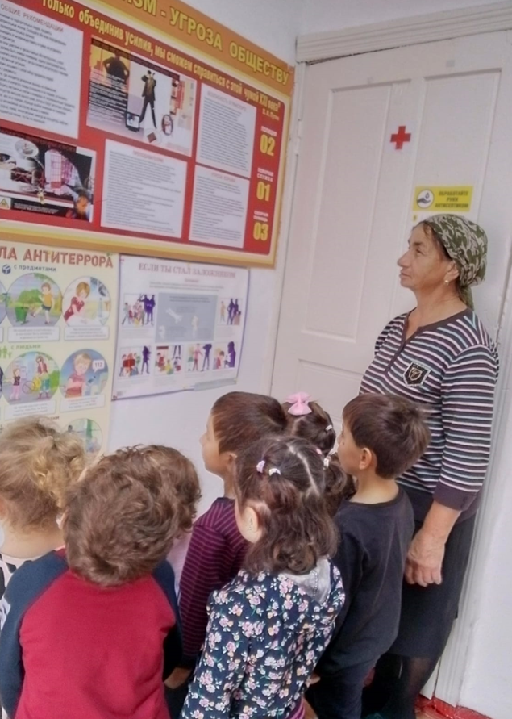

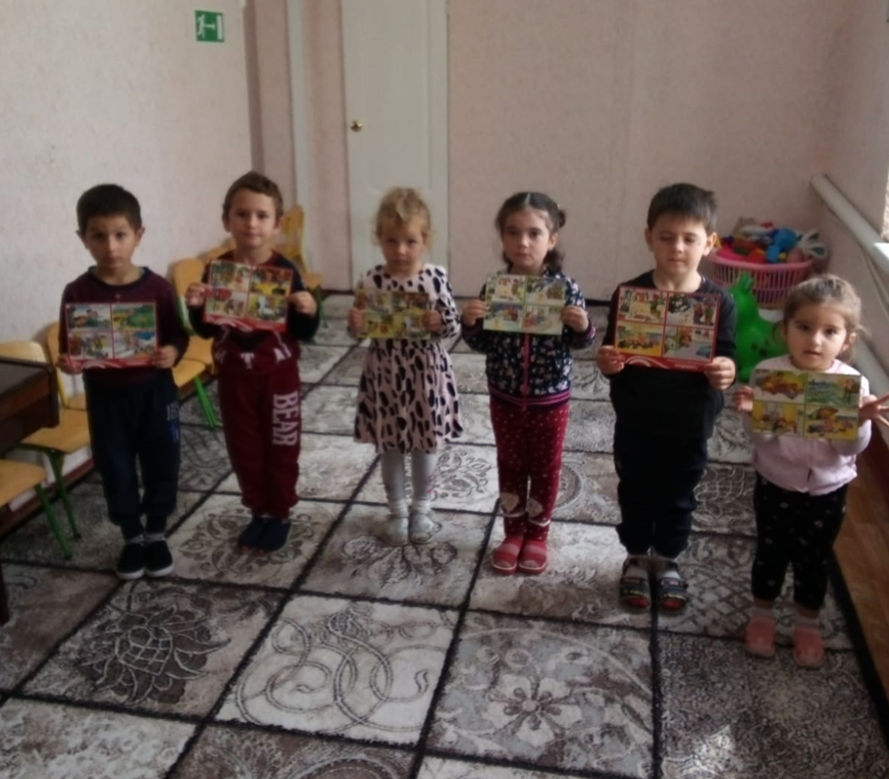

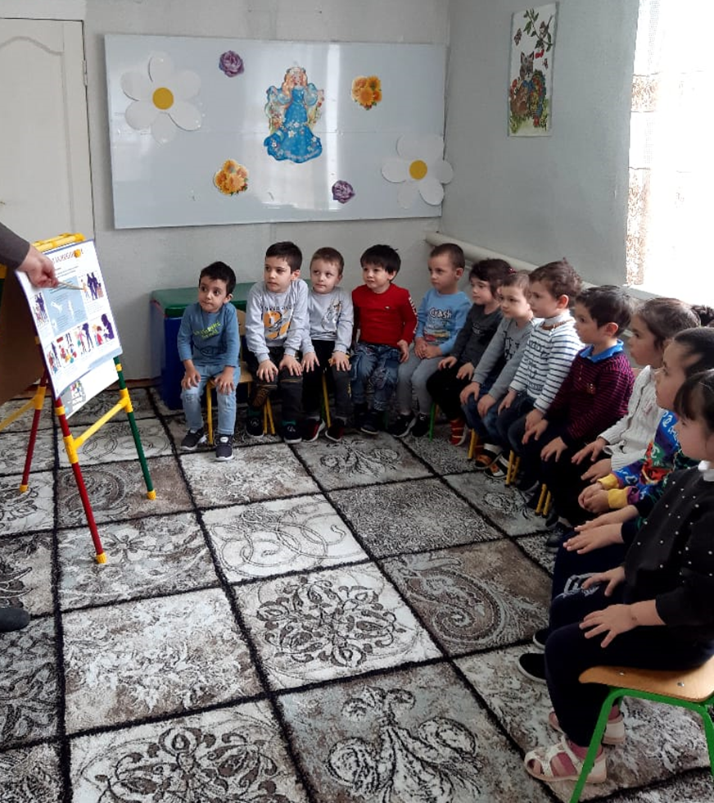

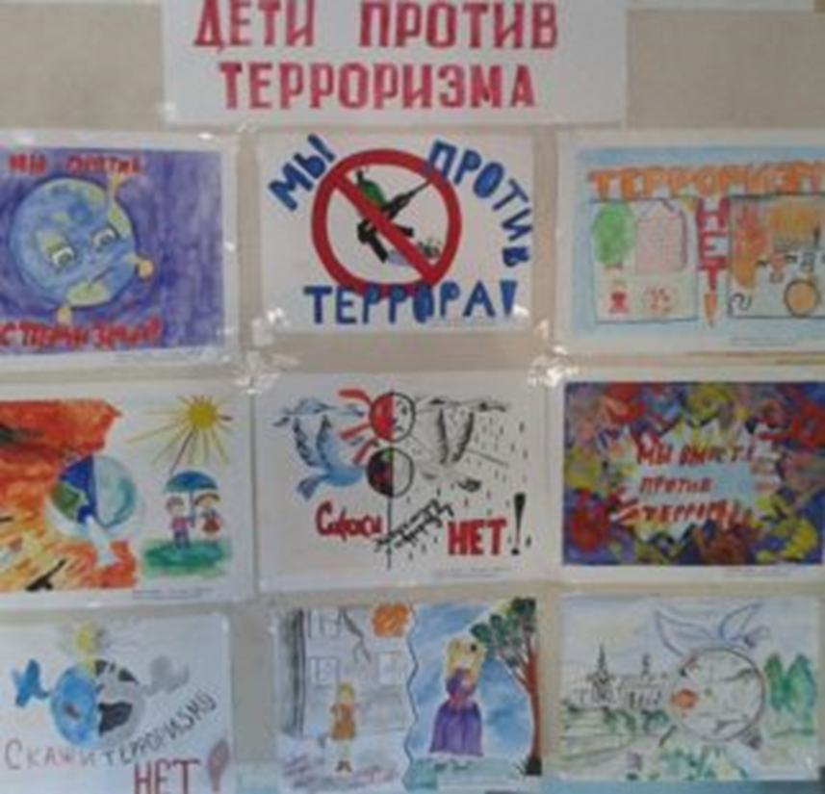

МбДОО "ДЕТСКИЙ САД "АМАРА" А. КУБИНА"

Неделя по ПДД
в разновозрастной группе «Смешарики»

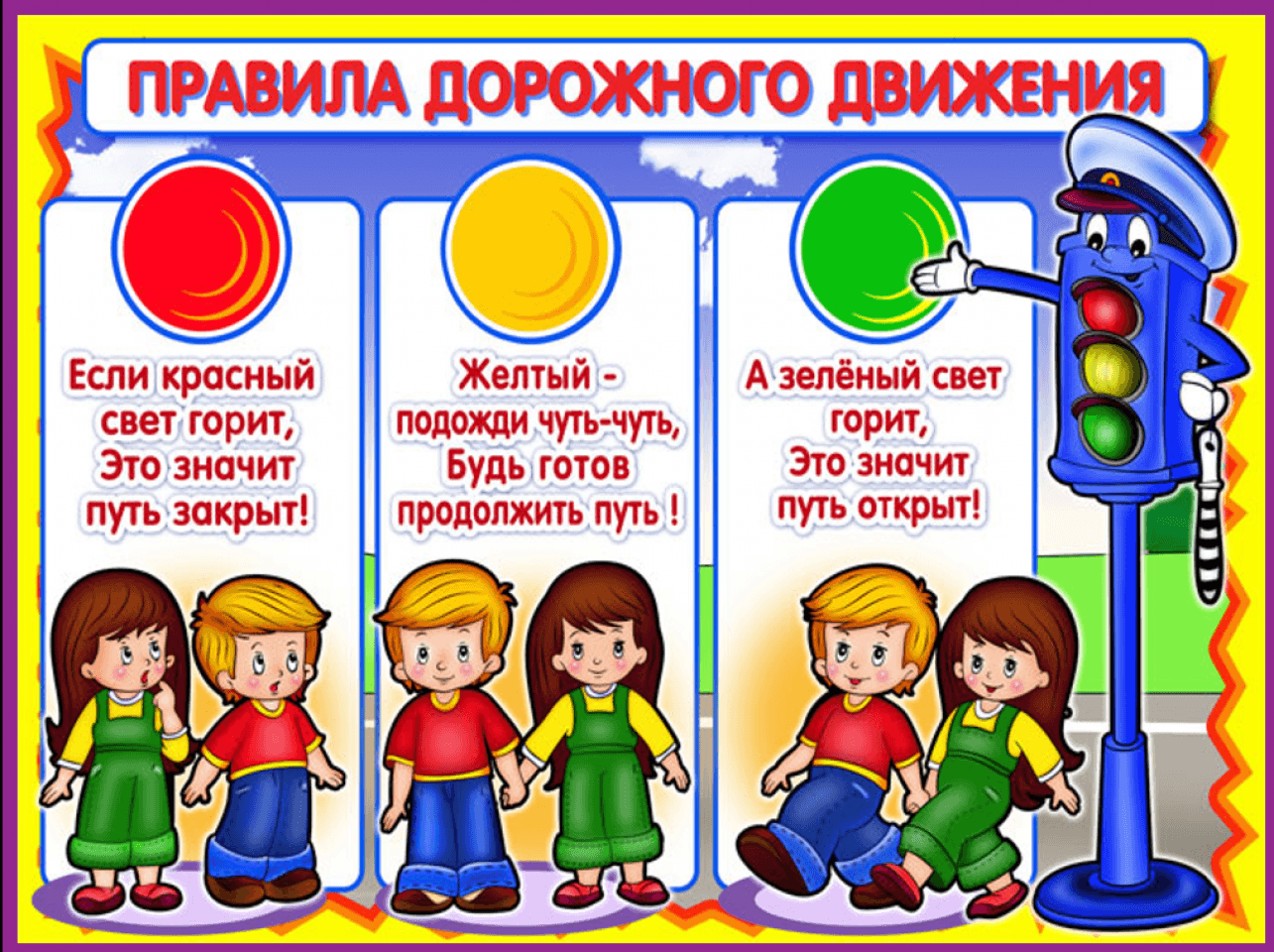

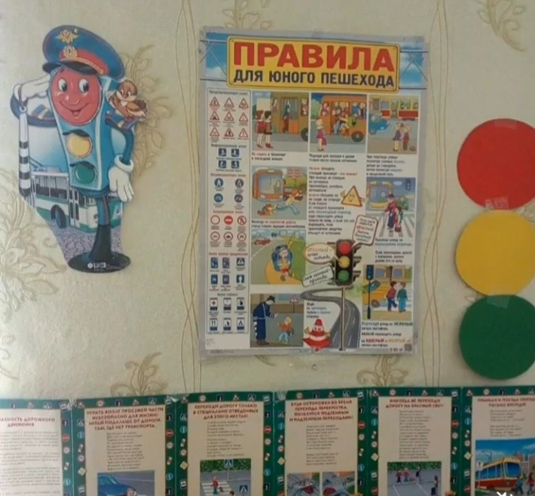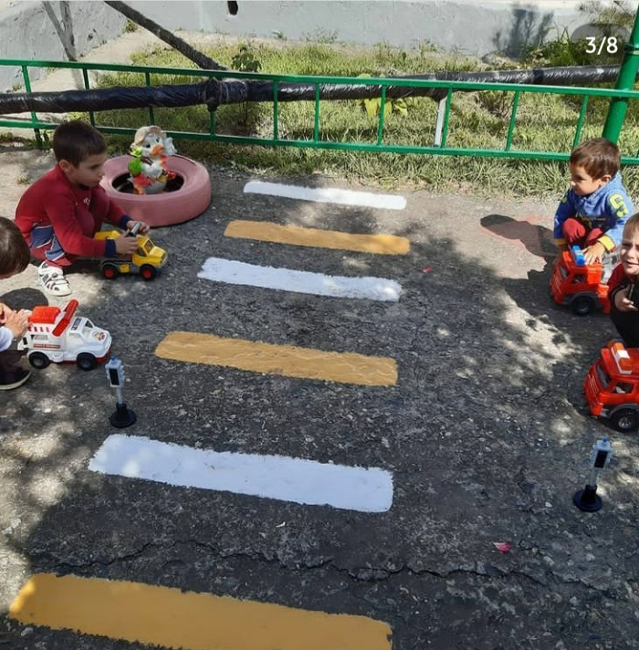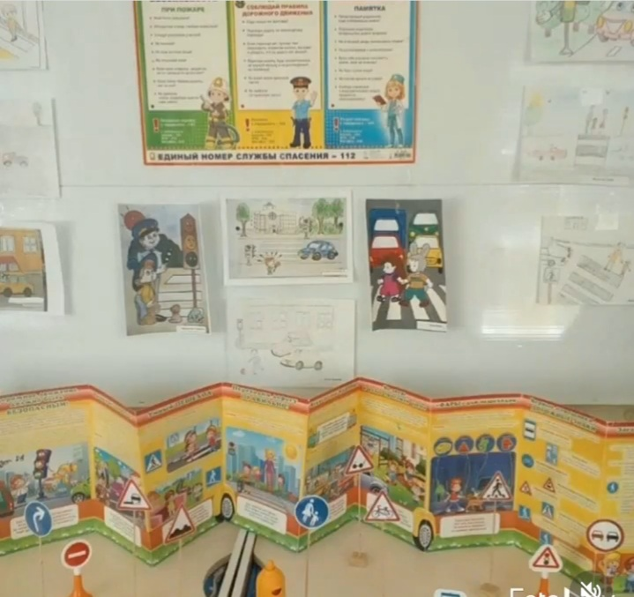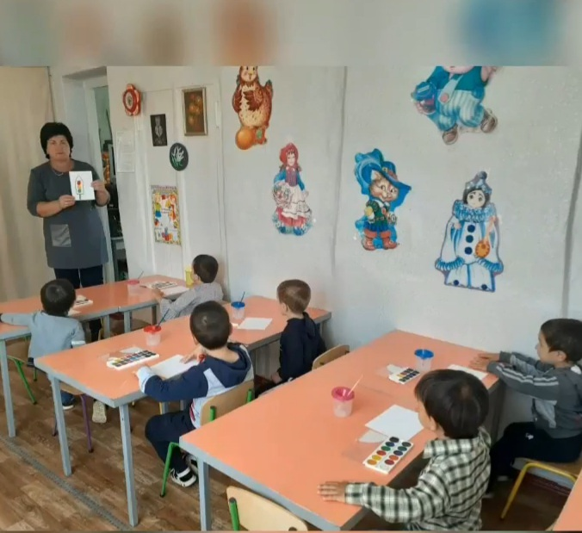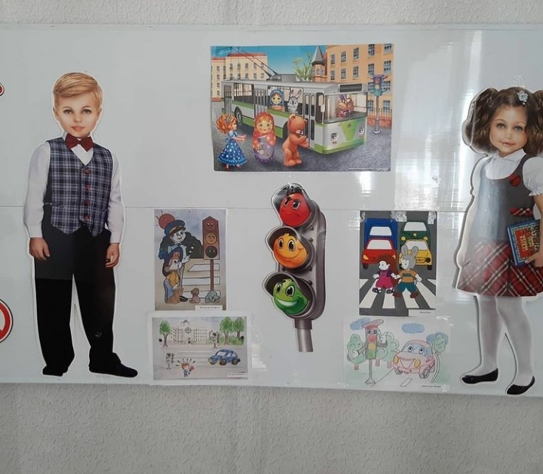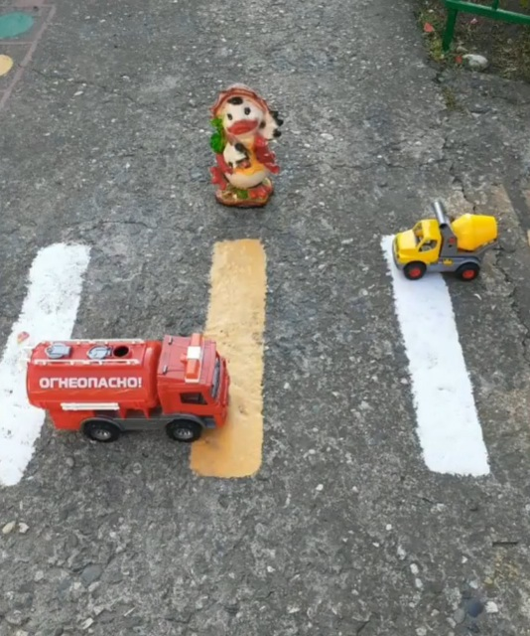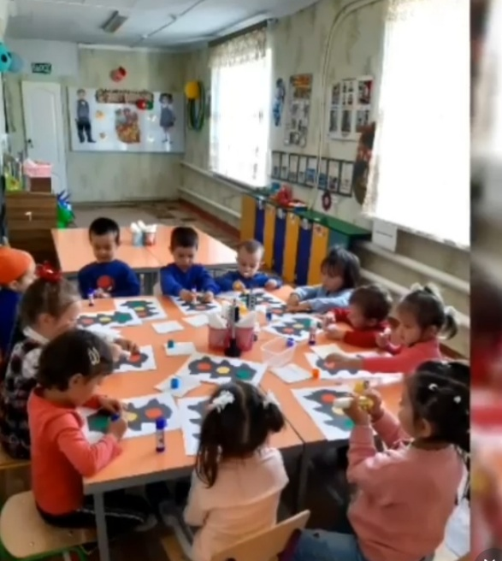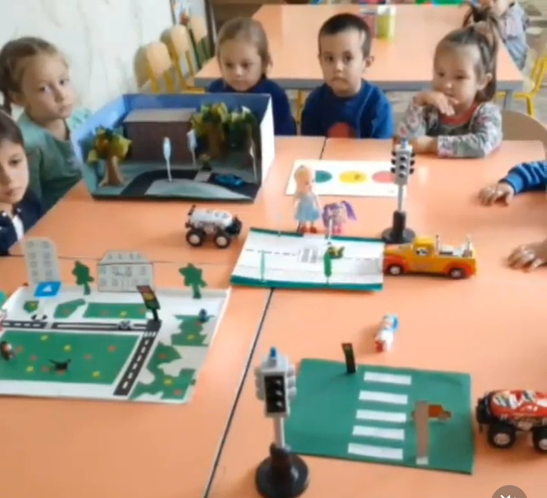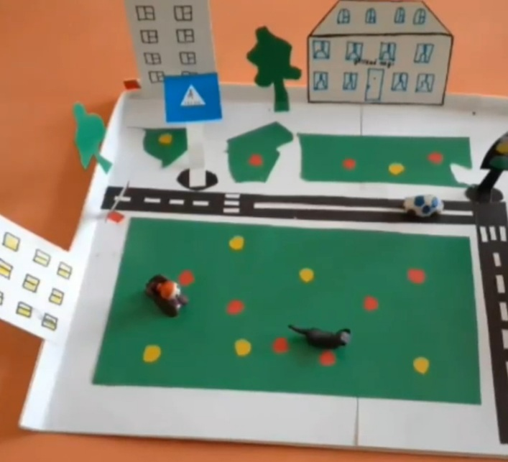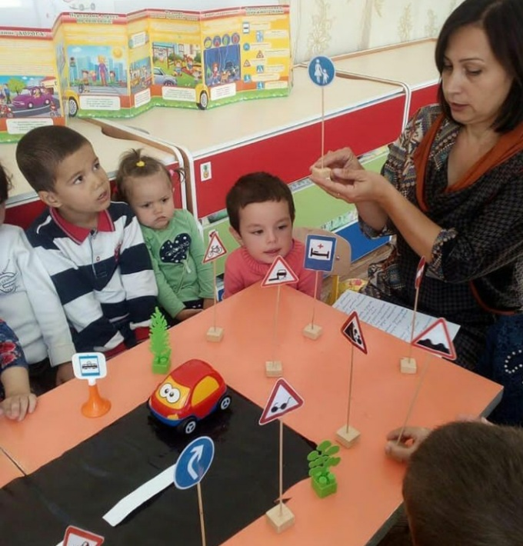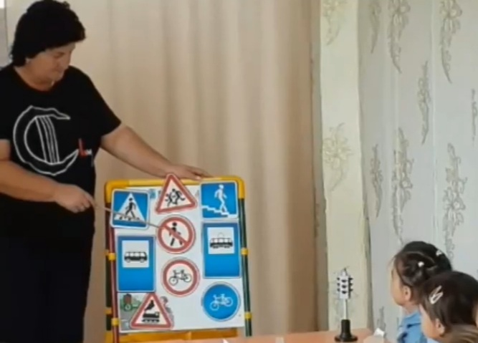
МбДОО "ДЕТСКИЙ САД "АМАРА" А. КУБИНА"

Неделя по пожарной безопасности
в разновозрастной группе «Смешарики»



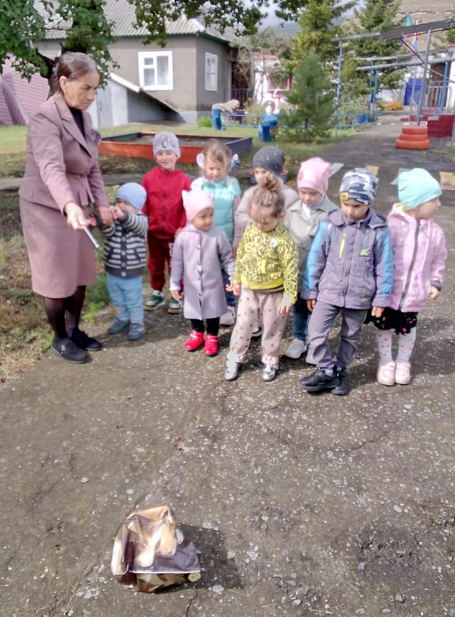
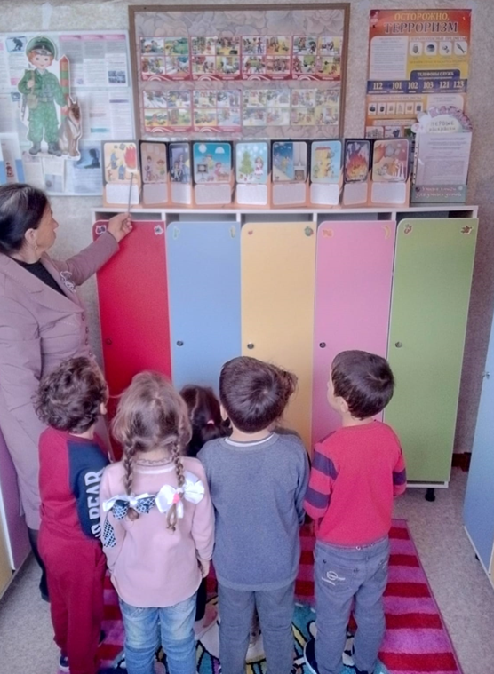
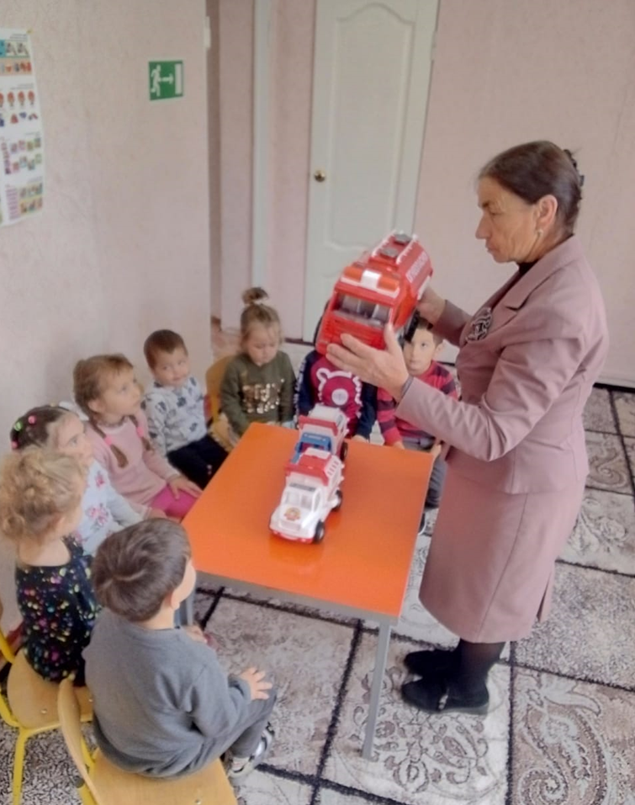

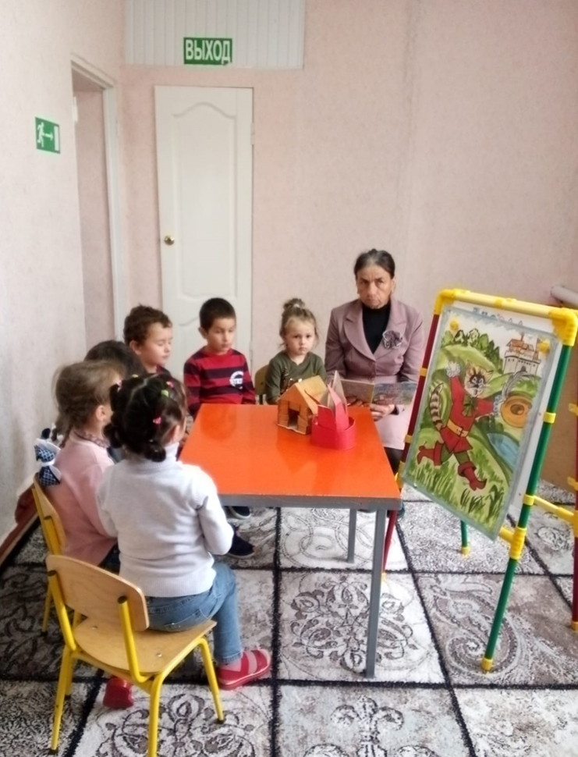

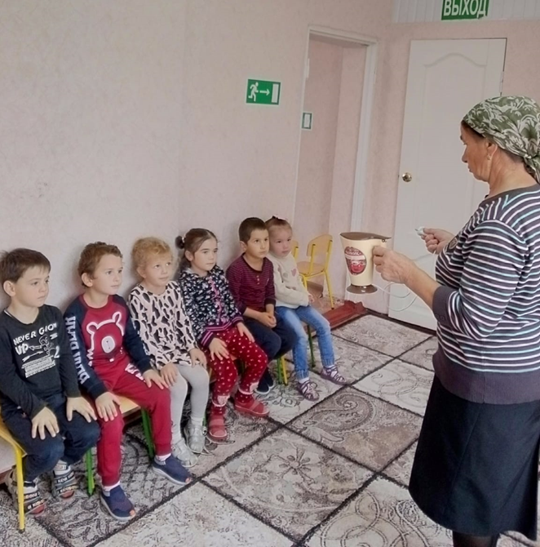
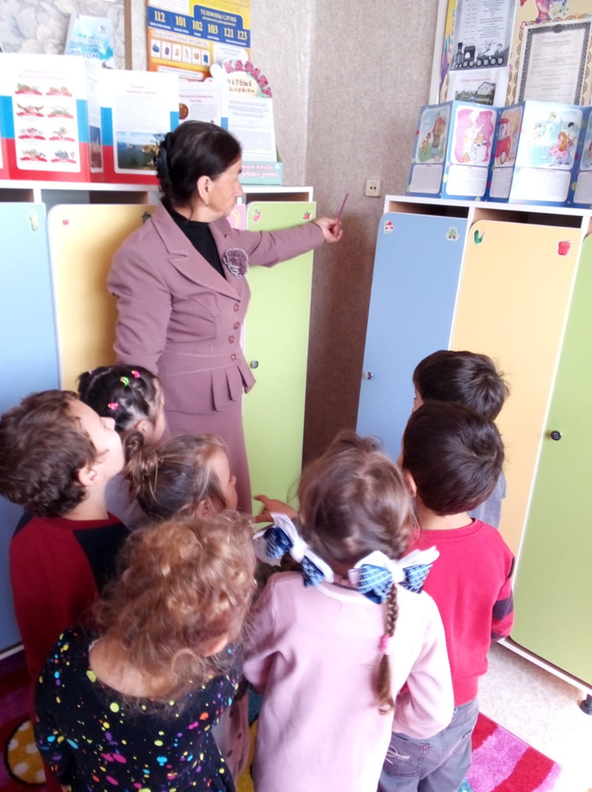
МбДОО "ДЕТСКИЙ САД "АМАРА" А. КУБИНА"

Неделя по основам безопасности жизнедеятельности
в разновозрастной группе «Смешарики»

